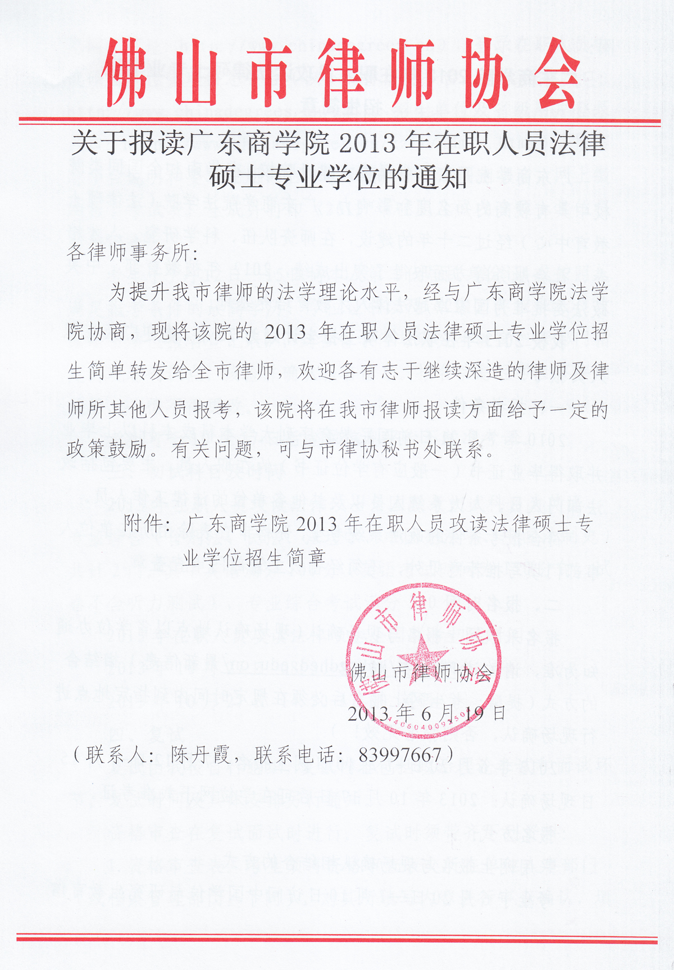
附：
广东商学院2013年在职人员攻读法律硕士专业学位
招生简章

广东商学院是广东省属重点建设院校，在华南和全国同类院校中具有较高的知名度和影响力。广东商学院法学院（法律硕士教育中心）经过二十年的建设，在师资队伍、科学研究、人才培养、社会服务等方面取得了突出成绩，2012年被教育部、中央政法委批准为国家卓越法律人才教育培养基地。
我校2013年在职法律硕士招生计划为75名，欢迎广大在职人员报考！
一、报考条件
2010年7月31日前国民教育序列大学本科或本科以上毕业并取得毕业证书（一般应有学位证书）的在职人员，主要包括政法部门人员，人大系统人员以及其他各单位的法律工作人员。
符合报考条件的政法系统考生，资格审查表除由所在单位人事部门填写推荐意见外，还须经省级主管部门审查盖章。
二、报名时间
报名采取网上报名与现场确认（现场确认地点以省学位办通知为准，请关注http://xwb.gdhed.edu.cn/最新信息）相结合的方式（提醒：考生网上报名后必须在规定时间内到指定地点进行现场确认，否则报名无效！）
2013年6月20日-7月10日网上报名，7月12日-7月15日现场确认。2013年10月17日后可在学位网下载准考证。
报名方式：
采用网上报名与现场确认相结合的方式。
考生于6月20日—7月10日访问中国学位与研究生教育信息网（网址: http://www.chinadegrees.cn），登录在职人员攻读硕士学位管理信息平台（以下简称信息平台，考生登录入口：http://www.chinadegrees.cn/zzlk，招生单位及省级用户登录入口：http://www.chinadegrees.cn/zzlk/admin.html），按信息平台说明和要求注册、上传电子照片、完成网上报名，网上缴纳报名考试费，生成并打印《2013年在职人员攻读硕士学位报名登记表》。
考生于7月12日—15日持本人第二代居民身份证（或护照）、满足报考条件的最高学历、学位证书以及《2013年在职人员攻读硕士学位报名登记表》，到各省学位与研究生教育主管部门指定的现场确认点，核验并确认报名信息。报名信息经考生签字确认后，一律不得更改。
考生可于10月17日后登录信息平台下载准考证。
三、初试科目及时间
2013年在职人员攻读法律硕士全国联考初试科目为英语、专业综合（含刑法、民法、法理学、中国宪法学、中国法制史）共计2门。其中英语满分100分（英语考试时间为150分钟，试卷不含听力测试），专业综合考试满分300分。
2013年在职人员攻读法律硕士全国联考初试时间：
2013年10月27日 08:30-11:30 专业综合
2013年10月27日 14:30-17:00 英语
四、复试
复试由我校自行组织，复试内容包括政治理论考试和面试环节，复试时间及具体安排另行通知。
资格审查在复试面试时进行。复试时须带齐下列资料：
1.资格审查表。考生须将资格审查表交所在单位人事部门（或档案管理部门，下同），对其所填写内容进行审查确认，填写推荐意见，并在电子照片上加盖公章。政法系统的考生还需省级主管部门审查盖章。
2.有效身份证原件及复印件一份。
3.大学本科毕业证书、学位证书原件及复印件一份。
五、参考书目
1．《在职攻读硕士学位全国联考英语（日语、俄语）考试大纲》（科学技术文献出版社）
2．《2013年在职攻读法律硕士专业学位研究生招生联考专业综合考试大纲》（中国人民大学出版社，2013版）
六、录取
录取工作由我校自行组织和确定，根据考生初试成绩和复试成绩，择优录取，录取分数线由我校自行划定。
七、学制学费
学制三年，每学年学费：人民币15000元，三年共计人民币45000元（不含教材、食宿、差旅等费用）。
八、课程设置
必修课：法理学、民法、刑法、刑事诉讼法、民事诉讼法、行政法与行政诉讼法、经济法等。
选修课：合同法、公司法、金融法、经济犯罪研究、司法鉴定、法律谈判等。
九、联系方式
广东商学院法律硕士教育中心
联系人：邓老师 电话：020-84096231
刘老师 电话：020-84096143
网 址：http://law.gdcc.edu.cn
地 址：广州市海珠区赤沙路21号 邮 编：510320

